

Итоговое родительское собрание
в 1 младшей группе «Кораблик»
МБДОУ д/с «Радость» г.Цимлянска
«Чему мы научились за год»
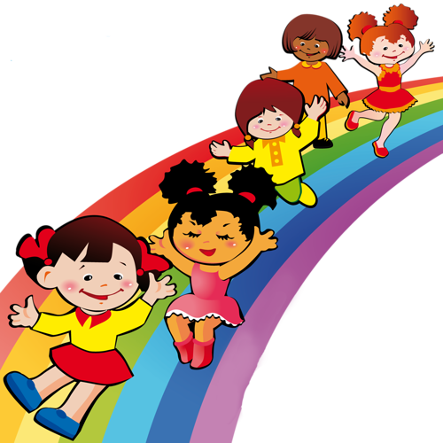
(фотоотчёт)



Цель: подведение итогов образовательной деятельности.
Задачи: познакомить родителей с достижениями и успехами их детей; подвести итоги совместной деятельности педагогов, детей и родителей.
Повестка собрания:
1. Показ презентации «Чему мы научились за год»
2. Консультация для родителей «Безопасность детей в летний период».
3. О разном

Добрый вечер, уважаемые родители! Мы рады приветствовать вас на итоговом собрании. Как мы жили в этом году, что было в нашей жизни интересного в этот период, чему мы научились и над чем еще предстоит поработать – об этом наш сегодняшний разговор.
В течение года все малыши развивались согласно возрасту, осваивали программный материал и показали положительную динамику по всем направлениям развития.
Упражнение «А у нас»
Уважаемые родители, мы хотели, чтобы вы тоже похвастались и сказали, что произошло нового с вашим малышом на ваш взгляд, чему он научился, чем вас удивил и порадовал, а может и напугал. (Родители по очереди передают флажок и «хвастаются» каким-либо качеством, умением, способностью своего ребенка, которое у него появилось в этом году).

Физическое развитие
Главной задачей в своей работе мы считаем - сохранение и укрепление физического и психического здоровья детей. В течение всего года мы проводили физкультурно-оздоровительную работу и старались создавать условия для закаливания организма.
Каждый день в детском саду начинался с утренней гимнастики. В течение дня проводились подвижные игры, физкультминутки, уделялось большое внимание дыхательной и пальчиковой гимнастике.
Три раза в неделю Киреева Татьяна Олеговна проводила физкультурные занятия.
На конец года стоит отметить, что дети физически развиваются, с желанием двигаются, им интересно выполнять разнообразные физические упражнения, они научились выполнять действия с физкультурными атрибутами. В соответствии с возрастными возможностями у них развивается координация движений, они способны быстро реагировать на сигналы педагога, переключаться с одного движения на другое. Научились выполнять задания и с большим желанием вступают в игровые действия.

Культурно-гигиенические навыки
В течение года у детей были сформированы простейшие культурно-гигиенические навыки.
Во время умывания учились сначала с помощью взрослого, а потом и самостоятельно мыть руки: намыливать их мылом, смывать, отжимать, делая замочек и вытираться полотенцем, а также пользоваться носовым платком. Все дети знают свое полотенце и горшок.
Во время приема пищи многие дети научились держать ложку правильно, стараются кушать аккуратно (правда, не всегда получается), пользоваться салфеткой и благодарить после еды.
Малыши хорошие помощники в сервировке стола: раскладывают тканевые салфетки, расставляют салфетницы. В течение года приучали их к уборке игрушек.
При небольшой помощи взрослых умеют одеваться, раздеваться и складывать одежду на стул.

Образовательная деятельность
В образовательной деятельности дети учились группировать предметы по цвету (4 основные цвета: красный, желтый, зеленый, синий), по размеру (самый большой, самый маленький, большой, поменьше, маленький), по форме (шар, куб), называть один и много предметов, мало-много.
Дети знают и называют некоторых домашних и диких животных, их детенышей. Различают овощи и фрукты, знают, где они растут. Имеют элементарные представления о природных сезонных явлениях.
Систематично проводилась экспериментальная деятельность, где дети познакомились со свойствами и качеством воды, снега, бумаги, ткани, магнита, песка, предметов из разного материала. Для этого был создан центр экспериментирования с набором разнообразного материала.
Дети знакомились с элементарными правилами безопасности в быту и на дороге.
На занятиях по развитию речи и ознакомлению с художественной литературой научились слушать доступные по содержанию стихи, сказки, рассказы, как с наглядным изображением, так и без него, самостоятельно рассматривать иллюстрации в книгах. Участвовали в театрализованной деятельности, драматизации сказок.

Художественно-эстетическое развитие
Дети узнали, что карандашами, красками и кистью можно рисовать. Учились проводить горизонтальные и вертикальные линии, передавать в рисунке образы, знакомились с цветом.
Малыши познакомились с таким материалом, как пластилин, научились раскатывать комок пластилина прямыми и круговыми движениями кистей рук; отламывать от большого комка пластилина маленькие комочки, сплющивать их ладонями.
На музыкальных занятиях активно включались в совместную деятельность, учились воспроизводить танцевальные движения (хлопки, притоптывания, передавали образы животных). Познакомились с музыкальными инструментами. Малыши эмоционально реагировали на знакомые детские песни, подпевали.

Конструктивная деятельность
В процессе игр с настольным и напольным строительным материалом дети познакомились с деталями (кубик, кирпичик, трехгранная призма, пластина, научились сооружать элементарные постройки по образцу (предметы мебели, домики, заборчик и т. д.), башенки, дорожки, и с удовольствием обыгрывали их.

Игровая деятельность
Дети с удовольствием играли в дидактические, развивающие игры, складывали пирамидки разной формы и размера, матрешки, собирали пазлы, кубики с картинками, мозаику. Дети знают, где находятся настольные игры, что играть с ними надо за столом, а потом убрать на место.
С большим интересом дети играли в сюжетно-ролевые игры, игры с машинками, игры на сенсорное развитие.

Трудовая деятельность
Дети с удовольствием участвовали в трудовой деятельности, выполняли посильные поручения, как на прогулке, так и в помещении: накрывали на стол, собирали игрушки, протирали и поливали цветы, расставляли обувь на полочке, помогали воспитателям собирать уличные игрушки в корзину, собирали сухую листву и веточки.

Прогулки
Прогулки проводились весь учебный год в зависимости от температурного режима и погодных условий. На прогулках проводились наблюдения за растительным и животным миром, неживой природой, транспортом, прохожими, беседы, подвижные и дидактические игры, игры с водой и песком.

Наши праздники, спектали
«Новый год», «Масленица», «23 февраля», «8 марта», «День защиты детей».

Предметная среда нашей группы позволяет решить конкретные образовательные задачи, вовлечь детей в процесс познания, развивая их любознательность, творчество, коммуникативные способности.
Вот и подошло к концу наше родительское собрание. Хотим вам выразить благодарность за помощь и сотрудничество в течение года. Очень рады, что пришли к нам на итоговое собрание и, надеюсь, порадовались за своих малышей, увидели результаты и их маленькие достижения.

